**Adobe PDF Print Engine 7 为印前工作流程注入智能化RIP技术**

**通过将印前智能嵌入光栅图像处理器(RIP)，实现生产效率与自动化升级**

**德国柏林，2025年5月6日** — Adobe今日正式发布Adobe PDF Print Engine第7版。这一新版本包含多项渲染技术创新，已获得多家将Adobe技术集成至印前产品的领先印刷设备制造商(OEM)及RIP解决方案供应商的认可。作为行业性能标杆，新版PDF Print Engine可充分发挥Mercury RIP架构的扩展优势。

**简化步骤，智能升级** — PDF Print Engine 7将新功能整合至RIP内部渲染流程，降低对特殊技能的需求，消除独立印前工序。通过将RIP前处理功能与实时渲染相结合，减少人工干预，提升自动化水平，加速生产流程。这些新特性将推动大规模定制印刷、网络印刷提交、数码纺织印花及各类工业与包装工作流程的革新。在PDF技术问世三十周年之际，第7版Print Engine彰显了Adobe持续为全球商业印刷、包装加工及制造企业提供尖端图像技术解决方案的承诺。

**Adobe PDF Print Engine 7 新功能详解**

* **RIP 内多色透明度混合技术**

作为业内首创，此功能突破了在扩展色域（ECG）印刷作业中进行透明度混合的技术难点。它支持在含有 CMYK 加任意专色组合（例如橙色、绿色、紫色，即 CMYK+OGV）的印刷机上进行透明度混合与分色处理。包含一个或多个透明元素的作业将充分利用印刷机的色域，*呈现更鲜艳生动的图像效果*。这一突破性功能将推动多色 ECG 印刷工艺在数字印刷、胶印和柔印等生产方式中的加速应用。



* **RIP 内可变数据合并功能**消费品（CPG）制造商需要实现包装的数字连接，以实现防伪溯源与物流追踪。此项新功能可大幅提升产品认证效率，并优化直邮印刷生产流程。通过在 RIP 内实时完成动态数据（如序列号/条形码）与静态 PDF 模板的合并，并同时完成成品拼版，*该功能可省去多达两道印前工序*，显著缩短处理时间，同时无需生成和管理中间文件。

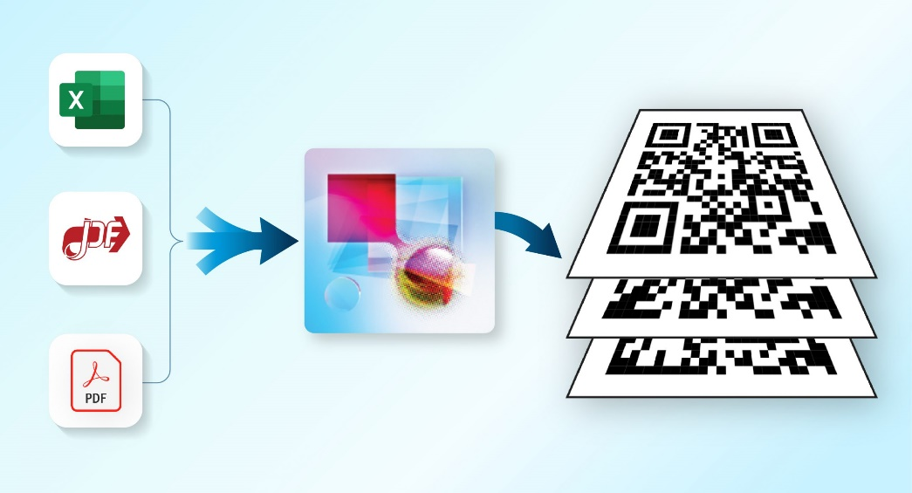

### IP 内直接渲染 Adobe Photoshop 和 Illustrator 作业文件

### 使用 Illustrator 和 Photoshop 的设计师有时会以原生文件格式而非 PDF 提交作业。多数商业印刷企业，尤其是来自网络印刷平台的订单，都会接受并欢迎此类文件。如今，印前流程*可以省去手动打开设计软件并将文件转换为 PDF 的步骤*。该功能基于专有技术构建，可确保每一份作业都具备 Adobe 品质的还原效果。

### 

### RIP 内出血自动生成功能

### 对于那些需要裁切但提交时图像内容刚好止于裁切线的作业，系统可在渲染阶段自动生成出血区域，*无需在 RIP 前进行人工修正。*

### 

* **RIP 内裁切线扩展功能**

对于将在大幅面印刷机上印刷，并通过切割台进行成品加工的作业，系统可自动调整外缘切割线，以考虑切割刀片／旋转刀／激光的厚度、角度和压力，以及基材的柔韧性，*从而无需人工进行预处理。*

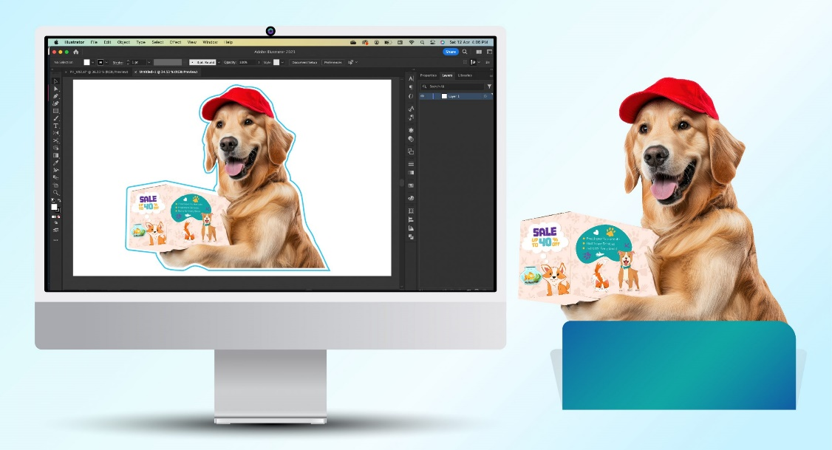

* **用于金属材质印刷的 RIP 内白墨遮罩自动生成功能**

设计师在作业中经常使用专色色板来表示具有金属质感的元素，即使整个印刷表面本身就是金属材质。此项新功能基于Print Engine 6的白墨功能，能够根据金属专色版自动生成白墨遮罩，从而减少昂贵白墨的使用面积和用量，降低浪费与成本。*该功能无需在图像渲染完成后再进行处理，从而简化了工作流程。*

**

* **全新性能与可扩展性增强**

在 PDF Print Engine强大且可扩展架构的基础上，第七代版本引入了多项新优化，充分利用现有硬件资源（包括固态硬盘 SSD），*显著提升缓存速度、图像重采样操作效率以及多线程套印处理能力。*

**

### ****上市计划****

### PDF Print Engine 7 的测试版已于2025年4月向 Adobe print RIP SDK 授权合作伙伴开放测试，最终正式版（Gold Master）将于8月交付。Adobe 预计，行业领先的 OEM厂商 和 RIP 供应商将于2026年陆续发布搭载第七代技术的产品。

### 新技术预览 ——Adobe Print Services

### Adobe 今天在柏林 FESPA 展会上展示了其全新 Adobe 打印服务平台的预发布预览版本。这个由 AI 驱动的新平台将实现 RIP 前转换任务的自动化。将 Adobe 打印服务集成到印前工作流程中，将通过以下领域的一系列“校正、增强和优化”服务，进一步提升 PDF Print Engine 的价值：

### 人工智能与机器学习 —— 一整套由 AI 和机器学习驱动的功能，可对分辨率不足的图像进行智能放大、检测轮廓化文本，并通过智能自配置减少处理负载。

### Adobe 库支持 —— 开放架构，便于访问核心功能。

### 出血生成 —— 通过 Adobe 独有的内容识别填充技术（Content-Aware fill），扩展复杂图案、对角线和照片，进一步增强 Print Engine 7 的 RIP 内出血功能。

### 可变数据印刷 —— 加速直邮和客户个性化信函的印前处理与渲染。

Adobe Print Services将于近期向认证印刷合作伙伴开放。

**Adobe高层观点**

“Adobe 很高兴将 PDF Print Engine 7的强大创新带给我们的解决方案合作伙伴以及整个印刷行业。”Adobe 印刷业务产品副总裁兼总经理 Naveen Goel 表示，“印刷企业需要在相同时间内处理更多作业。商业印刷厂、包装加工企业商、纺织印花厂商及产品制造商将深切体会到 Adobe Print Service与 Print Engine 7 新功能结合所带来的节省时间与成本的优势。通过PDF Print Engine 7 的 RIP 内集成技术，或通过Adobe Print Service实现自动化，许多印前步骤将被省略。这些 Adobe 创新将进一步提升印刷企业的竞争力，并通过拓展新兴行业领域的机会，帮助他们扩大业务版图。”

### 

### 如需更多信息，请联系:

### Mark Lewiecki, 生产经理 - [lewiecki@adobe.com](mailto:lewiecki@adobe.com)

### Arnav Sinha, 生产市场经理 - [asinha@adobe.com](mailto:asinha@adobe.com)

### 一般问询请发邮件：[pdfprintengine@adobe.com](mailto:pdfprintengine@adobe.com).

**相关链接：**

* [Adobe PDF Print Engine Homepage](http://www.adobe.com/products/pdfprintengine.html) – https://www.adobe.com/go/appe
* [Customer endorsement quotes](http://www.adobe.com/products/pdfprintengine/endorsements.html) – <https://www.adobe.com/products/pdfprintengine/endorsements.html>
* A qr code with a red text

  AI-generated content may be incorrect.[Adobe FESPA 2025 Press Kit](https://www.bespoke.co.uk/adobe-press-kit-for-fespa-2025/)